**【食在好味3.0-東澳9日】**

**廚師帽餐廳****、巴西窯烤餐、天堂鄉農場、華納電影世界、企鵝歸巢、古董蒸氣火車、全覽三城、中華航空**

**【行程特色】**

★ 舌尖上的澳洲–特別挑選廚師帽餐廳『Glass餐廳』或『Bazaar 餐廳』前往用餐

★ 墨爾本最強巴西窯烤烤肉餐–吃了一次包你愛上，流連忘返的美味！

★ 精心安排–全程無中式料理（除特別安排之海鮮風味餐外）

★ 雪梨–搭乘藍山國家公園纜車、雪梨歌劇院入內參觀、雪梨港景觀餐廳、遊船晚餐

★ 墨爾本–自然奇景企鵝歸巢、體驗古董蒸汽火車、電車體驗、參觀澳洲歷史最悠久的博物館

★ 黃金海岸–天堂鄉農莊澳洲動物全覽、體驗百萬遊艇、華納電影世界暢玩

|  |  |  |  |  |  |  |
| --- | --- | --- | --- | --- | --- | --- |
| 天數 | 航空公司 | 航班 | 出發地 | 時間 | 目的地 | 時間 |
| 第一天 | 中華航空 | CI051 | 桃園 | 23:55 | 布里斯班 | 10:45+1 |
| 第八天 | 中華航空 | CI052 | 雪梨 | 22:10 | 桃園 | 05:40+1 |

☑以上為本行程預訂的航空班機及飛航路線，實際航班以團體確認的航班編號與飛行時間為準。

**【每日行程】**

★ 表含門票或入內參觀 / ◎ 表下車拍照 / 無圖示表車行經過

|  |  |
| --- | --- |
| **Day 1** | **桃園國際機場／布里斯班** |

今日搭乘豪華噴射客機飛往澳洲，夜宿機上，陶醉於機上的佳餚、美酒、在強檔電影的服務中，進入夢鄉，班機於隔日上午抵達（因夜宿機上，請自備輕薄衣物以備不時之需如有配戴隱形眼鏡的貴賓，請隨身攜帶藥水隨身包）。在登機之前，千萬不要忘了逛逛機場內的免稅商店，犒賞一下辛勞的自己喔！

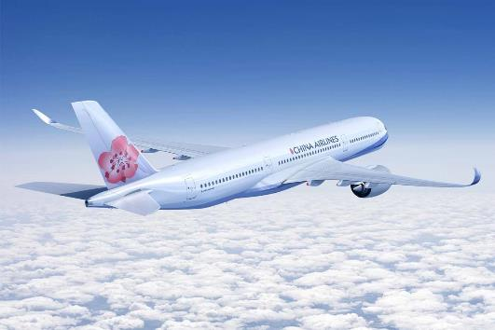 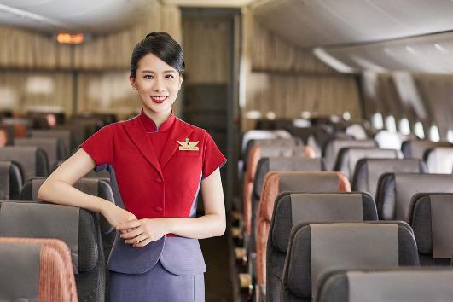

|  |  |  |
| --- | --- | --- |
| 早餐：Ｘ | 午餐：Ｘ | 晚餐：機上餐食 |
| 住宿：飛機上 | | |

|  |  |
| --- | --- |
| **Day 2** | **布里斯班－天堂鄉農莊【無尾熊、袋鼠相見歡】－黃金海岸** |

**布里斯班 Brisbane：**昆士蘭州首府，也是澳洲第三大城市，得天獨厚的地理位置，一年四季都是迷人的亞熱帶氣候，這個城市年輕、溫馨、好客、氣候怡人舒適，陽光普照，天空蔚藍，又有『豔陽之都』的美譽。

**★天堂鄉農莊Paradise Country：**在這裡，可以看到澳洲最受歡迎無尾熊、袋鼠，體驗最豐富的澳洲牧場活動！完全仿造澳洲農莊而建的天堂鄉牧場，讓你可以親近澳洲特有的動物，觀看精實的馬術表演，都讓你嘆為觀止。活動中，也有機會品嚐澳洲特製的丹波麵包及原味十足比利茶，體驗澳式牧場生活有趣的地方！

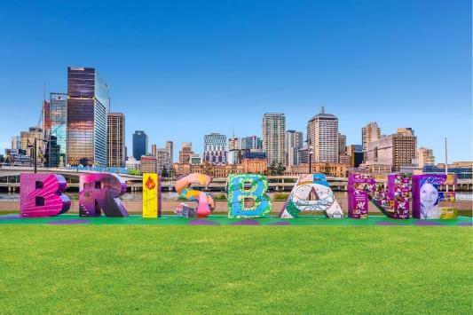 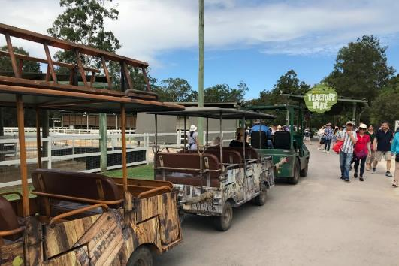

|  |  |  |
| --- | --- | --- |
| 早餐：機上餐食 | 午餐：澳式B.B.Q.風味餐 | 晚餐：澳式牛排餐+啤酒或飲料一杯(未滿18歲不能飲酒，僅提供飲料) |
| 住宿：Mantra Hotel 或 Voco Hotel 或 Vibe Hotel或 Seaworld Resort 或同級 | | |

|  |  |
| --- | --- |
| **Day 3** | **黃金海岸－皇家私人遊艇時尚之旅+水上教堂－華納電影世界Movie Ｗorld－廚師帽餐廳** |

**◎超浪漫水上教堂：**接著從遊艇登上浪漫的水上教堂，世界為二，南半球唯一的水上教堂，除了風景獨特以外，更是黃金海岸地標性旅遊景點，南半球獨一無二神秘水上教堂，此水上教堂是各國人士最嚮往的結婚勝地，遊客可入內參訪水上教堂特殊典雅佈置及體驗獨特的水上真愛之旅，您怎可錯過此一奢華享受之旅。

**★皇家私人遊艇時尚之旅：**澳洲人生平最希望擁有的三大夢想之ㄧ就是遊艇；因為遊艇造價所費不貲，因此也是澳洲人最難達成的夢想之ㄧ。這艘私人遊艇市價約 400多萬澳幣，船內設備相當豪華完善，三房兩廳兩衛浴設備以及吧台跟大型液晶電視；遊艇外則是迷人風景盡收眼簾，開過黃金海岸市的奈蘊河灣，兩岸佈滿個人建築風格的富人別墅還有私人碼頭，遊艇時尚之旅讓人沉醉在美景及奢華的氛圍中。可進入百萬遊艇內參觀VIP級的裝修佈置，有客廳、主臥房、客房、SPA 衛浴設備、廚房等應有盡有。更可從海上眺望世界住宅第一高樓－Q1美景、及世界唯一水上教堂，不容錯過此一奢華享受之旅。

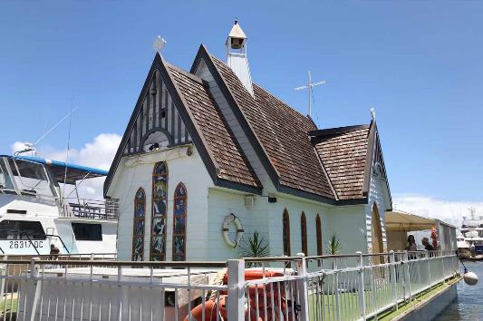 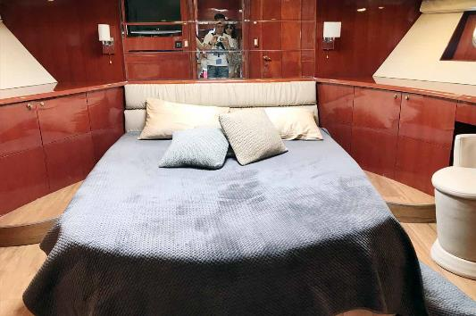

**★電影世界 Movie World：**澳洲唯一的電影主題大型遊樂園，是由兩大電影公司 - 美國華納兄弟電影公司、鄉村巡回表演團及澳大利亞首席旅遊業促進機構、海洋世界於1981年聯合投資興建。電影世界以其獨特的設計風格，誘人的娛樂項目，豐富的表演節目而聞名於世界。這裡有多套經典影片的拍攝場景，遊客來到這裡可以過一把在著名電影中當主角的癮。

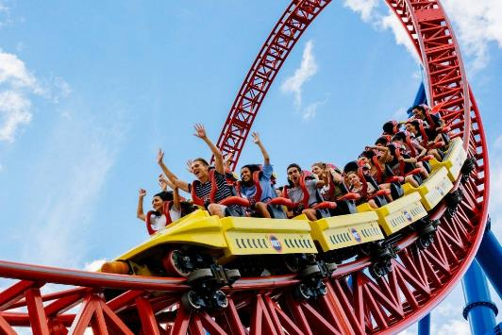 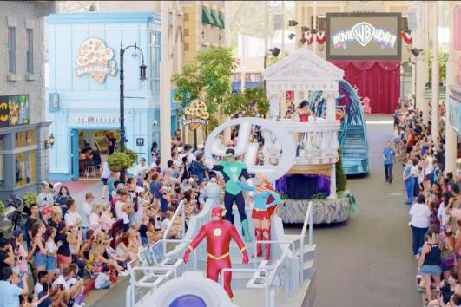

**格拉斯餐廳 Glass Restaurant：**今晚安排享用榮獲2012年澳洲廚師帽餐廳殊榮以及2010年黃金海岸最佳餐廳之GLASS RESTAURANT 。主廚DAVID POMMIER 選用最優質的當季食材、新鮮海鮮及肉類所精心研製的菜單，透過玻璃幕牆所裝飾的廚房，讓饕客們看著一道道美味佳餚由廚房送達餐桌。完美，時尚，精緻優雅的餐廳裝潢，結合Marina Mirage(幻影碼頭)的港灣美景~將是您一個難忘的用餐體驗。 **(如遇餐廳客滿或公休，則改為QT HOTEL BAZAAR餐廳豐盛自助餐，特此告知！)**

**QT Gold Coast Hotel -Bazaar 餐廳：**由行政總廚格雷格·本尼Greg Benney和他的團隊創造的獨特用餐環境，簡潔現代感的空間，獨特的陳列設計，開放式廚房，提供各式各樣豐富、深具特色的異國料理，餐點可以現點現做、或是選擇熟食區的新鮮佳餚，品嚐鮮嫩多汁的烤肉、海鮮和炒時蔬，眾多的飲料、甜點等輕食。讓您吃得開心又滿足！

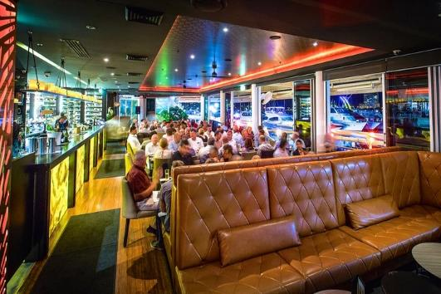 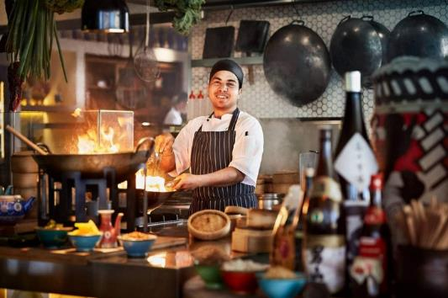

|  |  |  |
| --- | --- | --- |
| 早餐：飯店內 | 午餐：敬請自理 | 晚餐：QT Hotel BAZAAR帽子餐廳豐盛自助餐或 格拉斯帽子餐廳西式套餐 |
| 住宿：Mantra Hotel 或 Voco Hotel 或 Vibe Hotel或 Seaworld Resort 或同級 | | |

|  |  |
| --- | --- |
| **Day 4** | **黃金海岸（布里斯班）／墨爾本－聖派翠克教堂－費茲洛花園－聯邦廣場－維多利亞現代藝術館** |

**墨爾本 Melbourne：**一個因金礦致富的城市，有別於雪梨渾然天成的大氣大派，展露儀態萬千的生活品味，被譽為全球最宜人居住的城市。西元1929年曾一度是澳洲聯邦政府的首都，經歷200多年歐洲移民文化洗禮，墨爾本散發著現代交錯典雅的都會氣質。城市內處處可見花團錦簇的花園、公園，街道上綠樹婆娑，是一座美麗的花園城市，更是澳洲的文化中心，有超過100家藝術表演場所、古色古香的咖啡館、別樹一格的電車，以及維多利亞式、哥德式和現代風格的各種建築物，值得您細細品味。

**◎聖派翠克大教堂 St. Partrick's Cathederal：**哥德式建築代表風格，歷時80年才完全竣工，以拱廊、石柱、彩繪玻璃花窗、馬賽克鑲嵌畫牆面和祈禱堂的雕刻最具特色。

**◎費茲洛花園 Fitzroy Garden：**墨爾本面積最大的公園，園內樹木壯碩、綠意盎然。最著名的觀光點便是坐落於南區的庫克船長小屋、溫室花房。

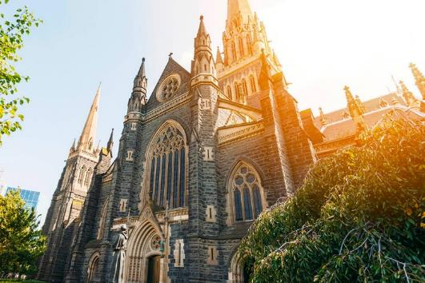 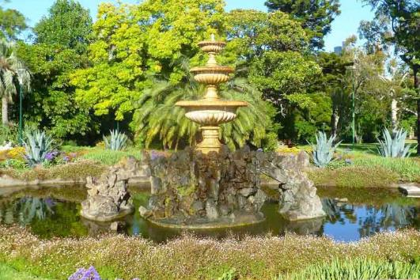

**◎聯邦廣場 Federation Square：**是墨爾本的新地標，廣場內有露天圓形劇場、週遭有維多利亞藝術館、藝術中心、旅客服務中心、咖啡館、商店林立，還有設計前衛、以不規則面構圖而成的建築等等，所共同組成的一個別具一格的市民廣場。

**◎維多利亞現代藝術館 National Gallery of Victoria：**維多利亞國家美術館 (NGV) 是澳洲歷史最悠久、參觀人數最多的美術館。每年舉辦許多國際和本地藝術家、展覽、節目和活動。從當代藝術到大型國際歷史展覽、時尚和設計、建築、聲音和舞蹈。如今擁有該地區最重要的藝術收藏品。70,000 多件跨越數千年的作品以及豐富的思想、學科和風格的巨大寶庫，是澳洲首屈一指的博物館之一。

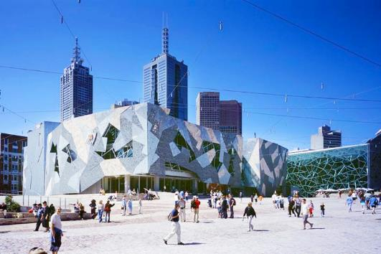 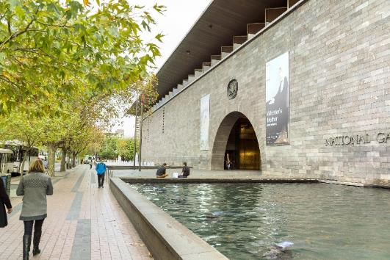

**★墨爾本市區電車 Melbourne Tram：**墨爾本市區最具特色的交通工具，發掘墨爾本的多樣面貌與豐富的街頭樂趣！此觀光電車的路線設計剛好環繞市中心老區一圈，可讓您沿路觀賞到新舊建築的不同風貌，享受城市巡禮的樂趣。

**◎南門 SOUTHGATE：**位於雅拉河南岸，此區以皇冠賭場娛樂中心為主，包括賭場、希臘咖啡館、名店街等。

**◎雅拉河畔黃昏遊：**體驗雅拉河南岸的美麗景觀；即使在此逛一天也不會無聊。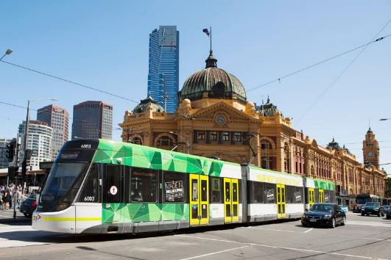 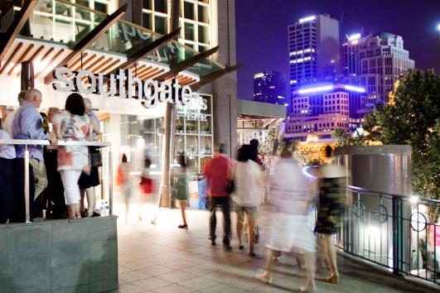

**★巴西烤肉風味餐：**如果您從來沒有吃過巴西燒烤，那麼這次的體驗，絕對會讓你大飽口福。巴西窯烤利用慢煮烹調，將味道鮮美的肉品，烤得鮮嫩多汁，滋滋作響。『保持簡單』是這間餐廳的理念，餐廳提供12種肉類，種類繁多，您也可以在桌邊調製食物，並搭配Churrasco商品（Churrasco是燒烤的葡萄牙語和西班牙語術語）在這裡的用餐體驗，絕對會令你耳目一新。

|  |  |  |
| --- | --- | --- |
| 早餐：飯店內 | 午餐：皇冠賭場自助餐 或 澳式豐盛百匯自助餐 | 晚餐：巴西烤肉風味餐 |
| 住宿：Travelodge Docklands 或 Vibe Carlton 或 Parkview 或同級 | | |

|  |  |
| --- | --- |
| **Day 5** | **墨爾本－普芬古董蒸汽火車－菲利浦島(1.5HRS)－墨爾本** |

**丹頓農山區Mt. Dandenong：**墨爾本夏天最好的避暑勝地，清新涼爽的綠林為當地人提供最好的森林浴場所。四周環繞著湖泊、小鎮、村莊、野生蕨樹森林和自然棧道構成了一幅幅鮮明的油畫般景色，饒富味道。

**★普芬古董蒸汽火車 Puffing Billy Steam Railway：**環繞在墨爾本東北邊的丹頓農山脈，是墨爾本人夏天的避暑勝地，涼爽的氣候造就許多花圃和農地。遊覽此地最好的方式就是搭乘普芬古董蒸汽火車了，跳上復古、充滿年代感的普芬比利蒸汽火車，來趟特別的火車之旅吧！火車慢吞吞的行駛於山區，前方的車頭飄來陣陣的煤油煙味，這般復古的感覺好似回到百年前；宛如湯瑪士小火車的乘坐體驗，欣賞沿途的純樸、秀麗的美景，與大自然一同吐息，感受丹頓農的壯麗風光。

**★菲利普島自然公園－企鵝遊行 Penguin Parade：**菲利普島自然公園是目前世界上最大的小企鵝保護基地。在這裡有大批的野生動物專家從事企鵝的研究和保護工作。據統計，世界上一共有17種企鵝，全部居住在南半球，而小藍企鵝是澳洲獨有的品種。小企鵝會在每天太陽落山時回到這裡，形成難得一見的企鵝歸巢奇觀。黃昏後，來自世界各地的遊客秩序井然依次坐在海灘邊，等待小企鵝歸巢。小企鵝白天離開小島，遊到離岸一、二百公里的深海覓食 ，每當日落黃昏後，一隻只嬌小的企鵝嘴裡銜滿食物從這裡經過，準備回去餵養巢穴中企鵝寶寶。小企鵝那種胖乎乎、憨態可掬的樣子真是可愛極了。

**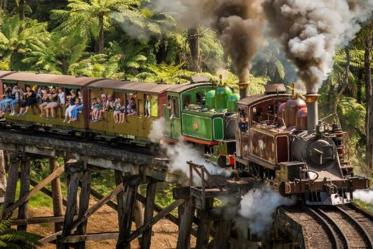　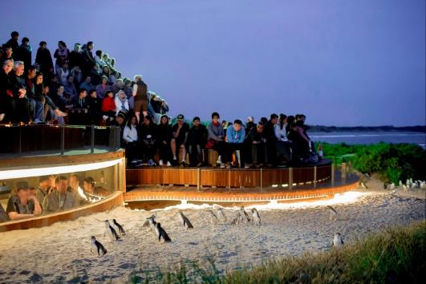**

**貼心提醒：今晚需準備禦寒衣物。**

**注意事項：**

**1. 由於小企鵝屬於野生鳥類，歸巢數量及時間將視企鵝習性及天氣狀況而定。**

**2. 企鵝歸巢觀賞期間，禁止拍照或錄影。**

|  |  |  |
| --- | --- | --- |
| 早餐：飯店內 | 午餐：德國風味餐 | 晚餐：中式海鮮料理(七菜一湯)+美酒一杯  (未滿18歲不能飲酒,恕不提供) |
| 住宿：Travelodge Docklands 或 Vibe Carlton 或 Bayview on the Park 或同級 | | |

|  |  |
| --- | --- |
| **Day 6** | **墨爾本／(國內班機)雪梨－雪梨大學城－雪梨歌劇院入內參觀－雪梨港灣遊船套餐－加贈雪梨夜遊** |

雪梨，擁有世界最美麗的港灣，一個沿港灣發展的城市。融合美食、藝術、流行文化、特有野生動物及自然景觀，層次豐富而多元。看似繁華的現代化城市，巷弄間仍保有澳洲在地文化。無論你想要在附有文化氣息的岩石區來杯復列白；或者坐船出海，從海上欣賞著名建築－雪梨歌劇院，都歡迎！從早到晚，千變萬化的雪梨風情，靜待你來發掘！

**◎雪梨大學 Sydney University：**「繁星縱變，智慧永恆」是雪梨大學的校訓，更是一句雋永的話。其學術地位也是世界級的，目前世界大學排名第36。美麗的校園四季綠草茵茵，風景如畫。在綠樹掩映中的是一座座精美的砂岩建築物，雪梨大學作為砂岩建築之鄉被列為歷史遺產。學校的每一座建築物都融入不同時代和風格的建築大師的心血。土色砂岩大石的建築材料，風格鮮明，顯得恢弘大氣，又如城堡般神秘，其英國古建築風格與牛津大學和康橋大學有異曲同工之妙，因此雪梨大學也常被稱為南半球的『牛津』。

**★雪梨歌劇院 Opera House：**雪梨人最感驕傲的代表性建築，外型猶如即將乘風出海的白色風帆，與周圍的景色相映成趣，落成於1973年的雪梨歌劇院，它不僅是雪梨藝術文化的殿堂，更是雪梨的靈魂。本行程安排由歌劇院內專業導遊帶您領略雪梨歌劇院的迷人風采。

**備註：疫後雪梨歌劇院，入內參觀人數及日期皆有限制，如預約額滿或未開放參觀，則退費每人 AUD20**

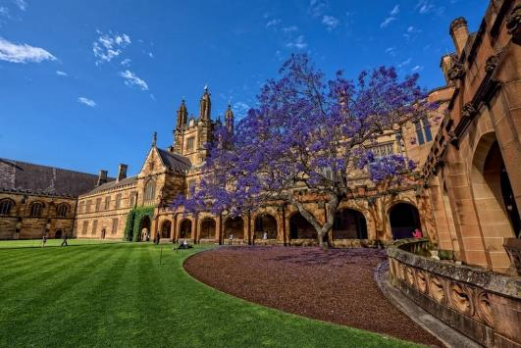 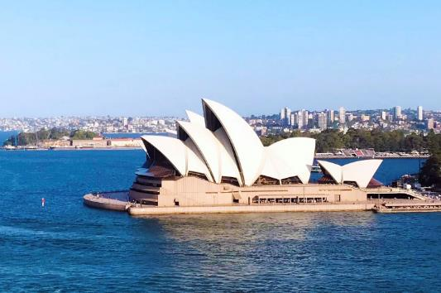

**★雪梨港灣遊船＆西式套餐：**登上遊雪梨港灣遊艇，在船上享用晚餐之餘，別忘了拿起您的相機，卡喳! 卡喳!拍照喔！景色萬千的雪梨港、港灣大橋、歌劇院、遊艇俱樂部、高級住宅區、都將一一呈現您眼前。

**特別加贈：雪梨夜遊～**

**◎維多利亞女王購物中心 QVB：**時裝界名人皮爾卡登讚譽它是全世界最美麗的百貨公司！羅馬式建築，百年歷史的百貨公司也是當地人休閒購物的最愛。

**◎北雪梨夜景：**自北雪梨可往南眺望整個雪梨市中心，高樓大廈美麗繁華燦爛的景色。

**(若逢南半球夏季期間晝長夜短，夜遊活動可能天色尚未完全黑暗！敬請悉知)**

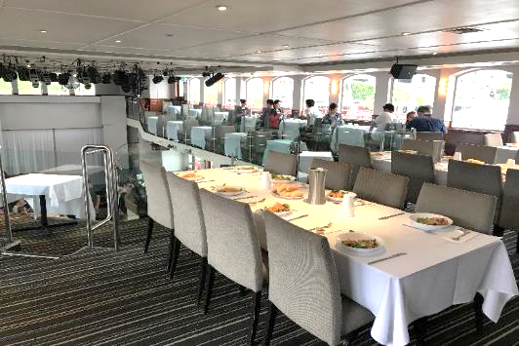 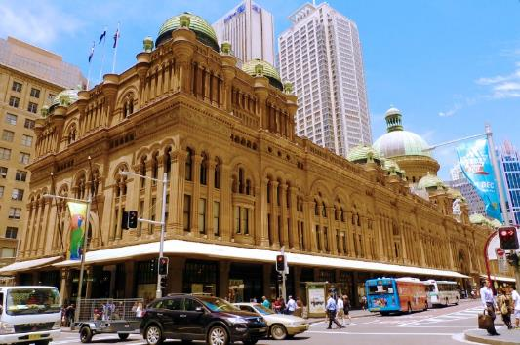

|  |  |  |
| --- | --- | --- |
| 早餐：機上輕食 | 午餐：韓式火鍋風味餐+海鮮煎餅或泰式料理 | 晚餐：雪梨港灣黃昏遊船+西式套餐 |
| 住宿：Holiday inn 或 Mantra Parramatta 或 Travelodge或Novotel Brighton Beach或同級 | | |

|  |  |
| --- | --- |
| **Day 7** | **雪梨－ 120km－藍山國家公園（礦坑纜車、景觀纜車、回音谷觀景台）－奧林匹克運動公園** |

**藍山國家公園 Blue Mountains National Park：**藍山國家公園為「大藍山區域」內7個國家公園內最出名的一個，已被列入世界自然遺產。擁有廣大的尤加利樹林，空氣中經常懸浮著大量由尤加利樹所散發出的油脂微粒，經過陽光折射後，一片淡藍氤氳引人入勝。

**★ 礦坑纜車 Scenic Railway：**此纜車為最早期開採煤礦所建造的特殊交通工具，下到深入300公尺﹑斜52度的谷底探奇，沿途山勢壯麗，美不勝收。

* **景觀纜車 Sceniscender：**為澳洲爬坡度最大的纜車，讓您可以從空中鳥瞰峽谷美麗的風光。

**貼心提醒：搭乘鍊纜車時請將隨身物品帶好，如相機、手提包、水壺以及鞋子等，避免傾斜滑落。**

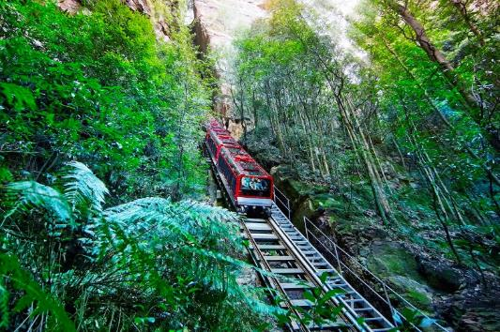 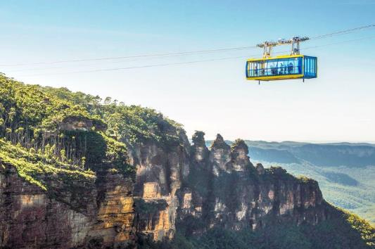

**◎ 健行步道 Scenic Walkway：**

河谷裏築有木板步道，可在雨林裏享受芬多精的滋潤，同時也有機會與400多種的鳥類親近。

**◎ 回音谷瞭望台 Echo Point：**此為觀賞三姐妹岩的最佳地點，同時也可欣賞整片藍山及「傑美遜峽谷」的壯觀景緻。

**貼心提醒：今天別穿高跟鞋唷！漫步在芬多精的氛圍中，享受身體與心靈的沉靜。**

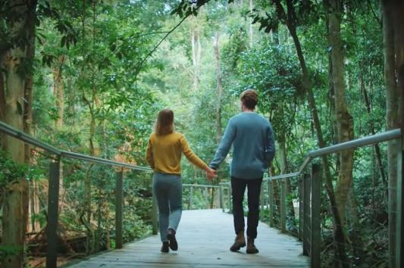 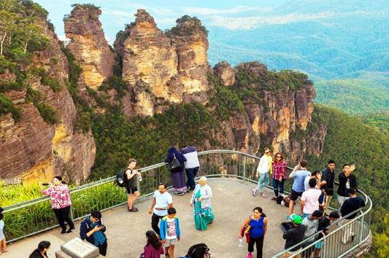

**◎ 奧林匹克運動公園Sydney Olympic Park：**澳洲2000年舉辦世界奧運之運動場地，是由當時的垃圾掩埋場改建而成，落實了澳洲人最引以為傲的環保理念， 而多種頗具巧思的設計，亦顯示了澳洲人充分利用環境的能力。

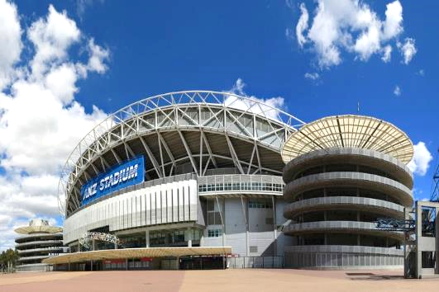 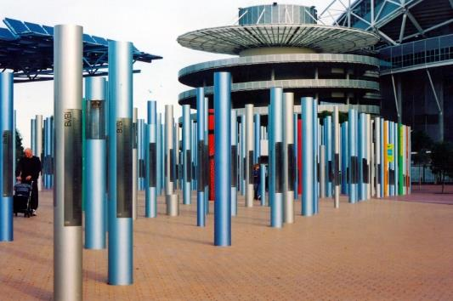

|  |  |  |
| --- | --- | --- |
| 早餐：飯店內(或餐盒) | 午餐：藍山景觀餐廳套餐 | 晚餐：中西式自助餐 |
| 住宿：Holiday inn 或 Mantra Parramatta 或 Travelodge或Novotel Brighton Beach或同級 | | |

|  |  |
| --- | --- |
| **Day 8** | **雪梨（市區觀光）－雪梨塔上旋轉餐廳午餐－岩石區、港灣大橋－雪梨／桃園國際機場** |

**◎海德公園 Hyde Park：**雪梨市民最愛散步的公園兩旁高聳的樹木走在其中別有一翻風味。

**◎聖瑪麗大教堂：**教堂建立於1865年由於雕工與建築之困難所以耗時六十年才於1928年完工，當時建立的時後可是大英帝國境外最大的教堂。

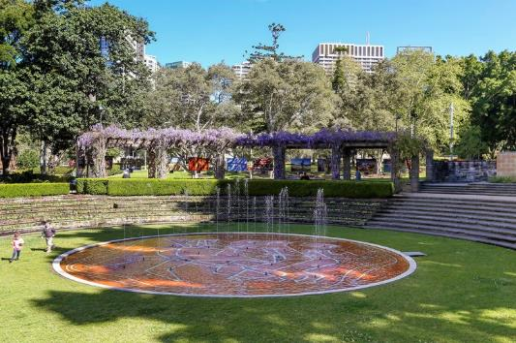 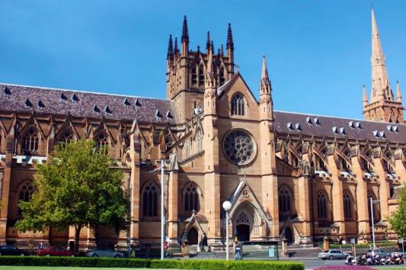

**◎麥覺理夫人景觀椅 Mrs. Macquaries Chair：**此為麥覺理總督夫人每日散步佇足欣賞風景的據點，在岩石上雕鑿這張刻著這條新路始末的石椅，風光明媚的Macquaries RD.沿著皇家植物園蜿蜒而行，是拍攝雪梨歌劇院及港灣大橋絕佳地點。

**◎雪梨港灣大橋：**俗稱(coathanger)大衣架，不論您走在雪梨港灣的那個角落幾乎都可以看見它，是目前全世界最大的鋼鐵拱橋，橋拱長503公尺，橋面長1149公尺，連接至北雪梨重要的交通樞紐。

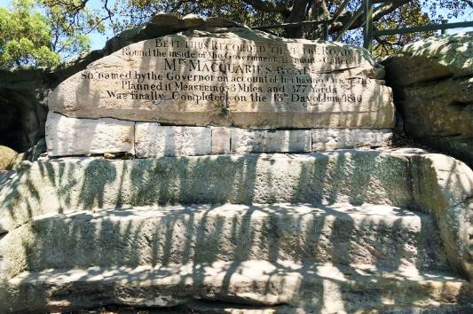 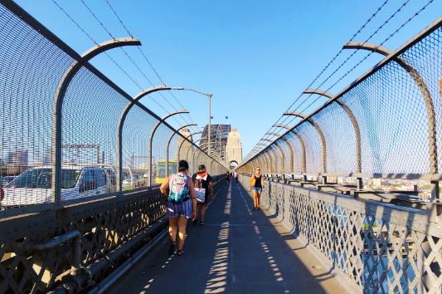

**★ 雪梨塔 Sydney Tower （上塔）：**雪梨中央商業區中最高建築，該塔高度為305公尺，是澳大利亞第二高獨立建築（僅次於Q1大廈），同時也是南半球第二高的觀光塔，僅次於紐西蘭的天空塔。

**◎岩石區The Rocks：**是雪梨最古老的城區，也是澳洲最古老的城鎮，保留完好的19世紀或更早的古老建築。岩石區留有許多砂岩建成的古老建築物、高級餐廳、新式旅館及各類精品商店琳瑯滿目，其繁華的熱鬧街市，是雪梨市民平常的休憩地點。

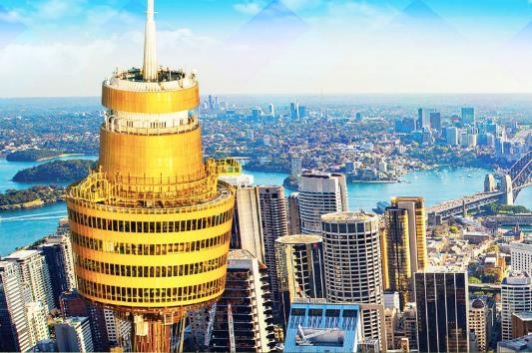 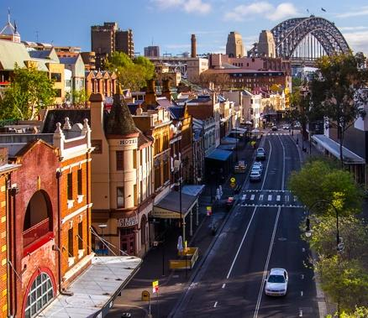

|  |  |  |
| --- | --- | --- |
| 早餐：飯店內 | 午餐：雪梨塔上旋轉餐廳自助餐 或 澳式經典餐廳西式餐 | 晚餐：雪梨港景觀餐廳 |
| 住宿：飛機上 | | |

|  |  |
| --- | --- |
| **Day 9** | **桃園國際機場** |

班機於今日抵達桃園國際機場，本次精彩的東澳之旅至此結束，在此本公司感謝您的選擇參加，期待下次與你再相會～

|  |  |  |
| --- | --- | --- |
| 早餐：機上輕食 | 午餐：X | 晚餐：X |
| 住宿：溫暖的家 | | |

**備註：因應疫情，許多餐廳開放狀況不定，若原設定之餐廳未營業或開放用餐，基於旅遊行程順暢前提，本公司保留調整餐食之權利！**